Universidad Nacional Abierta y a Distancia - UNAD
Escuela de Ciencias Básicas, Tecnología e Ingeniería

Curso: Programación
Código: (213023A_2201)

Fase 5 - Entrega proyecto de software

José Gabriel Rodríguez Bonilla
Código: 1128544637

Programa: Ingeniería Multimedia

Tutor:
Juan Manuel Aldana Porras

Fecha:
Mayo 2026
Introducción
El presente trabajo tiene como finalidad desarrollar una aplicación en Python basada en programación orientada a objetos, aplicando conceptos fundamentales como clases, encapsulamiento, manejo de excepciones, validación de datos y generación aleatoria de información. Para ello, se diseñó un juego denominado “Cazador de Contraseñas”, en el cual el usuario debe generar contraseñas seguras para obtener cofres y acumular puntajes.
El sistema implementa validaciones relacionadas con la longitud mínima de las contraseñas, así como excepciones personalizadas que permiten controlar errores de entrada y mejorar la experiencia del usuario. Además, se hace uso de ciclos, listas y objetos para garantizar una estructura organizada y reutilizable dentro del programa.

Objetivos
Objetivo General
Desarrollar un juego interactivo en Python aplicando programación orientada a objetos, manejo de excepciones y generación aleatoria de contraseñas seguras.
Objetivo Específico
- Implementar clases y objetos para representar los componentes principales del sistema.
- Aplicar validaciones y excepciones personalizadas para controlar errores en la entrada de datos.
- Generar contraseñas aleatorias seguras utilizando caracteres especiales, números y letras.
- Simular un sistema de recompensas mediante cofres y acumulación de puntajes.

Desarrollo
Para el desarrollo de la actividad se implementó un juego interactivo llamado “Cazador de Contraseñas”, utilizando el lenguaje de programación Python y aplicando los principios de la programación orientada a objetos.
El sistema fue estructurado mediante diferentes clases que permiten organizar el funcionamiento del juego. Se creó una clase principal denominada Contraseña, encargada de generar y validar contraseñas seguras a partir de una longitud ingresada por el usuario. La generación de contraseñas se realiza utilizando letras mayúsculas, minúsculas, números y caracteres especiales de manera aleatoria.
Asimismo, se implementó una clase Cofre, utilizada para representar las recompensas obtenidas por el jugador, asignando diferentes tipos de cofres y puntajes dependiendo del resultado de cada ronda. También se desarrolló la clase JuegoCazador, encargada de controlar el flujo principal del juego, el puntaje acumulado y la interacción con el usuario.
Dentro del programa se aplicaron excepciones personalizadas para controlar errores relacionados con la longitud de las contraseñas y entradas inválidas. Estas excepciones permiten mejorar la robustez del sistema y garantizar un adecuado manejo de errores durante la ejecución.
El juego incluye validaciones para asegurar que las contraseñas cumplan con requisitos mínimos de seguridad, tales como la inclusión de letras mayúsculas, minúsculas, números y caracteres especiales, además de evitar caracteres repetidos.
Finalmente, se realizaron diferentes pruebas de funcionamiento para verificar la correcta ejecución del sistema, comprobando tanto escenarios válidos como situaciones de error.
Código fuente del programa
import random
import string
# ---------------------------------
# EXCEPCIONES PERSONALIZADAS
# ---------------------------------
class ErrorLongitud(Exception):
pass
class ErrorContraseña(Exception):
pass
# ---------------------------------
# CLASE CONTRASEÑA
# ---------------------------------
class Contraseña:
especiales = "¿¡?=)(/¨*+-%&$#!"
def __init__(self, longitud):
if not str(longitud).isdigit():
raise ErrorLongitud("La longitud debe ser numérica")

self.longitud = int(longitud)
if self.longitud < 8:
raise ErrorLongitud(
"La longitud mínima es 8 caracteres"
)
def generar(self):
mayuscula = random.choice(string.ascii_uppercase)
minuscula = random.choice(string.ascii_lowercase)
numero = random.choice(string.digits)
especial = random.choice(self.especiales)
restantes = self.longitud - 4
todos = (
string.ascii_letters
+ string.digits
+ self.especiales
)
contraseña = [
mayuscula,
minuscula,
numero,
especial
]
while len(contraseña) < self.longitud:
caracter = random.choice(todos)
if caracter not in contraseña:
contraseña.append(caracter)
random.shuffle(contraseña)
return "".join(contraseña)
def validar(self, contraseña):
tiene_mayuscula = False
tiene_minuscula = False
tiene_numero = False
tiene_especial = False
for caracter in contraseña:

if caracter.isupper():
tiene_mayuscula = True
elif caracter.islower():
tiene_minuscula = True
elif caracter.isdigit():
tiene_numero = True
elif caracter in self.especiales:
tiene_especial = True
if (
tiene_mayuscula
and tiene_minuscula
and tiene_numero
and tiene_especial
and len(set(contraseña)) == len(contraseña)
):
return True
return False

# ---------------------------------
# CLASE COFRE
# ---------------------------------
class Cofre:
def __init__(self, tipo, puntos):
self.tipo = tipo
self.puntos = puntos
def mostrar(self):
return (
f"Cofre obtenido: {self.tipo}"
f" | Puntos: {self.puntos}"
)
# ---------------------------------
# CLASE JUEGO
# ---------------------------------
class JuegoCazador:
def __init__(self):

self.puntaje = 0
self.cofres = [
Cofre("Común", 10),
Cofre("Raro", 25),
Cofre("Legendario", 50)
]
self.cofre_maldito = Cofre(
"Maldito",
-20
)
def jugar(self):
continuar = "s"
print("\n===== CAZADOR DE CONTRASEÑAS =====\n")
while continuar.lower() == "s":
try:
longitud = input(
"Ingrese la longitud de la contraseña: "
)

contraseña_obj = Contraseña(longitud)
contraseña = contraseña_obj.generar()
print(
"\nContraseña generada:",
contraseña
)
if contraseña_obj.validar(contraseña):
cofre = random.choice(self.cofres)
else:
raise ErrorContraseña(
"Contraseña inválida"
)
except ErrorLongitud as e:
print("\nError:", e)
cofre = self.cofre_maldito
except ErrorContraseña as e:

print("\nError:", e)
cofre = self.cofre_maldito
else:
print(
"\nContraseña válida correctamente"
)
finally:
self.puntaje += cofre.puntos
print("\n" + cofre.mostrar())
print(
"Puntaje acumulado:",
self.puntaje
)
continuar = input(
"\n¿Desea seguir jugando? (s/n): "
)
print("\n===== FIN DEL JUEGO =====")
print("Puntaje final:", self.puntaje)

# ---------------------------------
# EJECUCIÓN PRINCIPAL
# ---------------------------------
juego = JuegoCazador()
juego.jugar()

Evidencias de funcionamiento
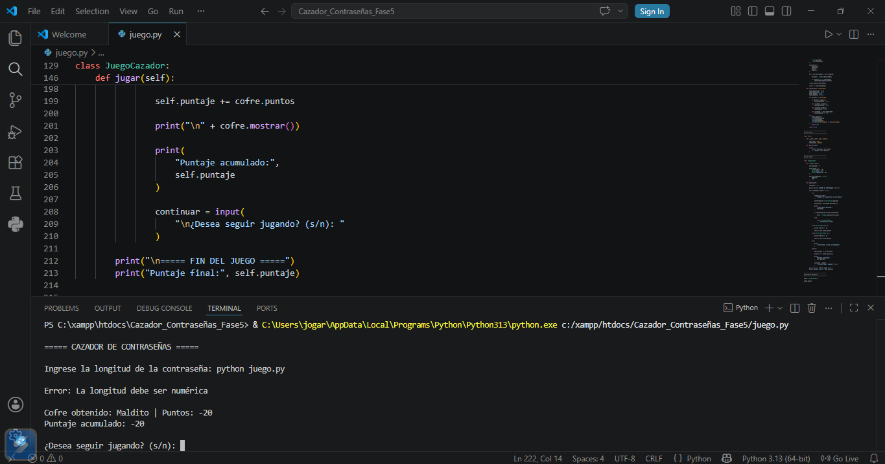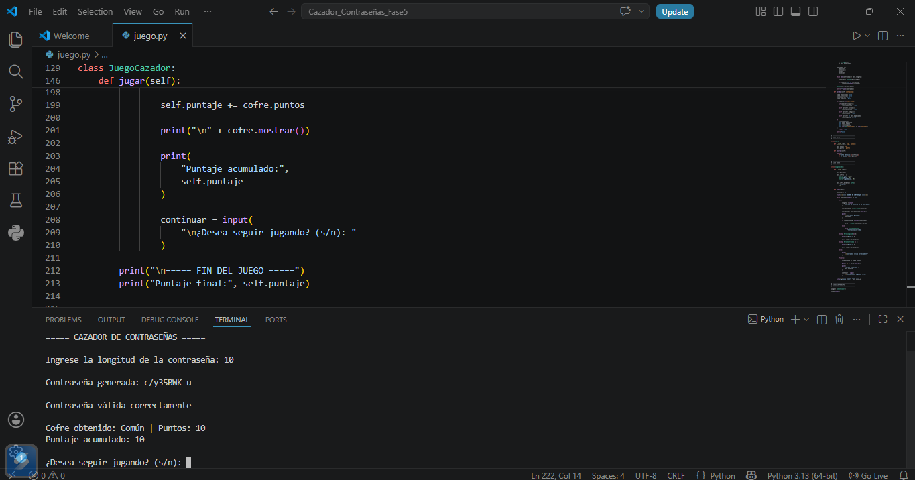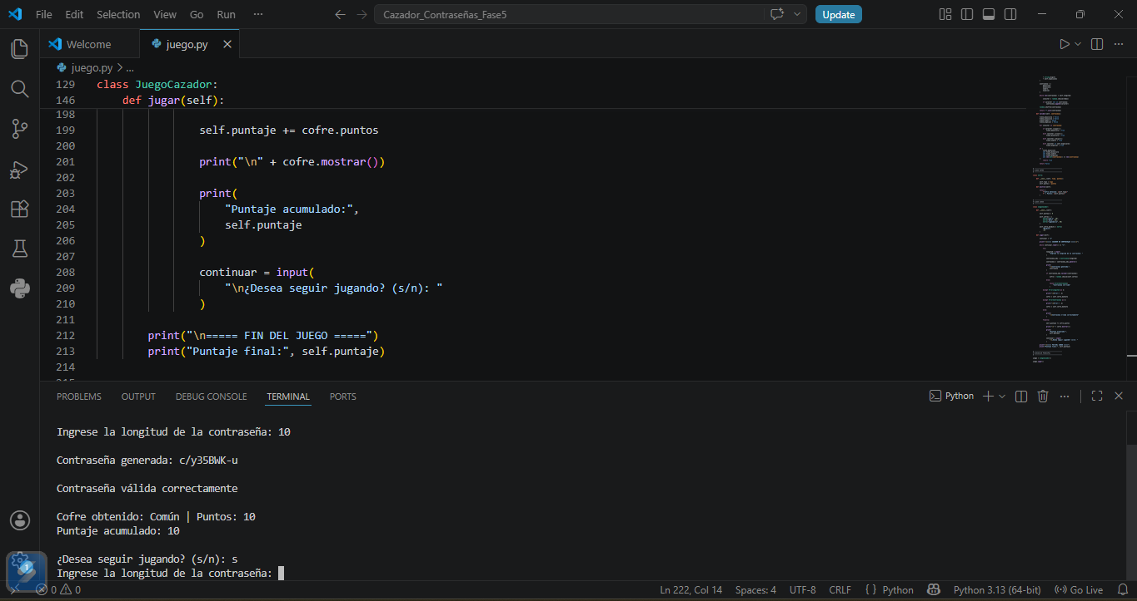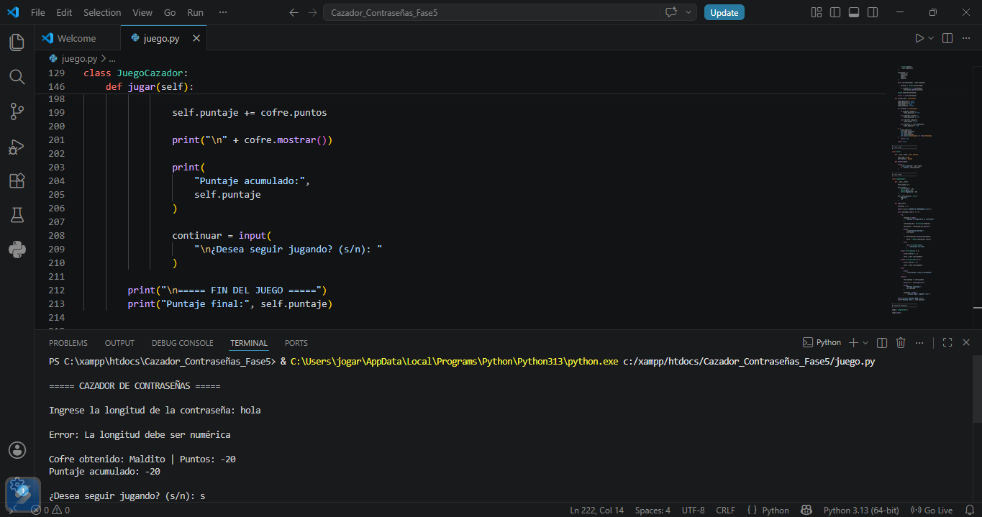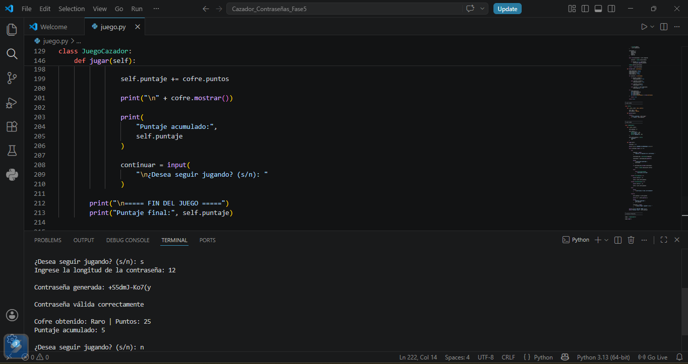
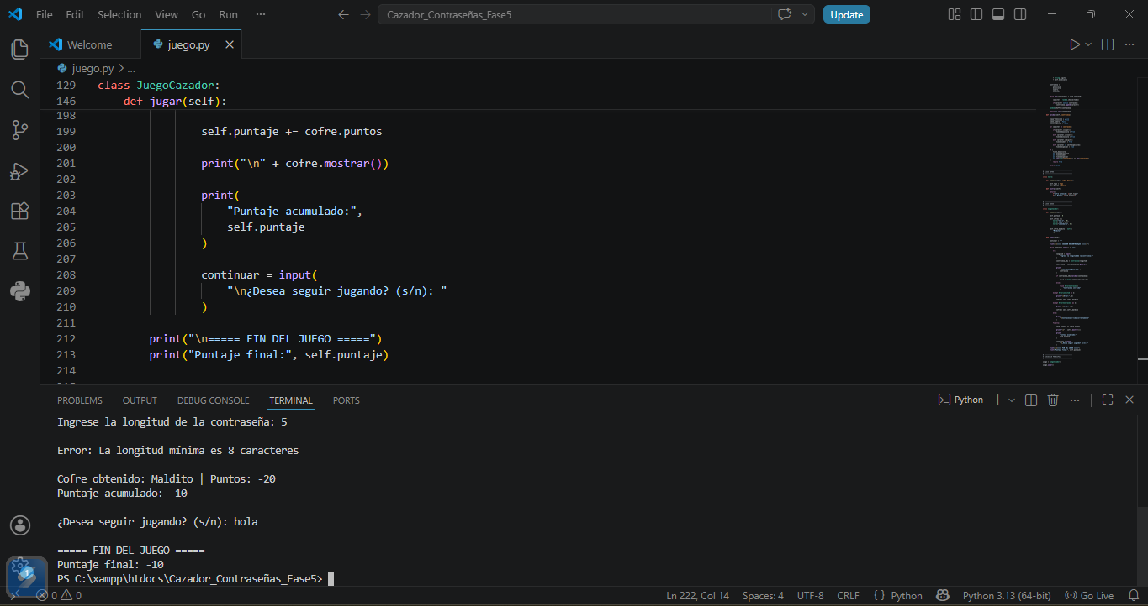

Repositorio GitHub:
https://github.com/jgrodriguezbo/Cazador_Contrase-as_Fase5
Video de sustentación:

Conclusión
El desarrollo de esta actividad permitió aplicar los conceptos fundamentales de programación orientada a objetos mediante la creación de clases, objetos y métodos que estructuran adecuadamente el funcionamiento del sistema.
Además, se implementaron excepciones personalizadas y validaciones que permiten controlar errores de entrada y mejorar la estabilidad del programa durante su ejecución.
La generación aleatoria de contraseñas y el sistema de cofres permitieron desarrollar una aplicación dinámica e interactiva, fortaleciendo los conocimientos relacionados con Python y la lógica de programación.

Referencias bibliográficas
Python Software Foundation. (2025). Python Documentation. https://docs.python.org/3/
Sweigart, A. (2019). Automate the Boring Stuff with Python. No Starch Press.
UNAD. Guía de actividades y rúbrica de evaluación – Fase 5 – Diseño y Programación Orientada a Objetos.

